

ОБРАЗОВАТЕЛЬНЫЙ ПОРТАЛ

Факультет «Инженер умных устройств»

КУРСОВАЯ РАБОТА

По дисциплине «Программирование на С.

Продвинутый уровень»

|  |  |
| --- | --- |
| Преподаватель: | Сударенко Д. |
|  |  |
| Студент: | Белов А. |

2023

## Оглавление

1.Задание 3

2.Описание файлов программы 4

3.Описание работы программы 5

4.Снимки работы программы 6

5.Сборка программы утилитой make 8

# Задание

С заданной точностью ε вычислить площадь плоской фигуры, ограниченной тремя кривыми, уравнения которых y = f1(x), y = f2(x) и y = f3(x):

1. 𝑓1 = 0. 6𝑥 + 3

2. 𝑓2 = (𝑥 − 2)3 – 1

3. 𝑓3 = 3 / 𝑥

При решении задачи необходимо выполнить следующее:

* С некоторой точностью ε1 вычислить абсциссы точек пересечения кривых, используя один из методов приближённого решения уравнения F(x) = 0:
  + Метод деления отрезка пополам;
  + Метод хорд (секущих);
  + Метод касательных (Ньютона);
  + Комбинированный метод (хорд и касательных).
* Представить площадь заданной фигуры как алгебраическую сумму определённых интегралов и вычислить эти интегралы с некоторой точностью ε2 по одному из алгоритмов вычисления квадратурной формулы:
  + Формула прямоугольников;
  + Формула трапеций;
  + Формула Симпсона.

Величины ε1 и ε2 подобрать вручную так, чтобы гарантировалось вычисление площади фигуры с точностью ε.

Требования к программе:

1. Основная программа должна поддерживать опции командной строки, при задании которых:

* Печатаются абсциссы точек пересечения кривых;
* Печатается число итераций, потребовавшихся на приближённое решение уравнений при поиске точек пересечения.

1. Программа должна поддерживать ключ командной строки –help, выводящий на печать все допустимые ключи командной строки.
2. Вычисление с точностью ε1 корня x уравнения f(x) = g(x) на отрезке [a, b] должно быть реализовано в отдельной Си-функции root(f, g, a, b, eps1). Если используется метод касательных или комбинированный метод, то у root должно быть ещё два параметра функционального типа, позволяющие вызывать производные функций f и g.
3. Вычисление с точностью ε2 величины определённого интеграла от функции f(x) на отрезке [a, b] должно быть реализовано в отдельной Си-функции integral(f, a, b, eps2).
4. Си-функции root и integral должны быть предварительно протестированы. Основная программа должна предоставлять возможности тестирования, активируемые опцией командной строки.
5. Фактические параметры вызова тестируемых Си-функций задаются в командной строке; параметры функционального типа задаются по номеру соответствующей функции.
6. Сборка программы должна осуществляться при помощи утилиты make. Соответствующий файл должен явно или неявно описывать зависимости между всеми целями сборки. Должны быть определены цели all и clean, первая из которых полностью собирает программу, а вторая — удаляет все промежуточные файлы (в частности, объектные модули). Сдаваемый архив должен включать в себя Makefile.
7. Программа должна быть снабжена поясняющими комментариями в объёме, достаточном для её понимания. Все глобальные и статические переменные должны быть документированы в комментариях.

# Описание файлов программы

Программа состоит из следующих файлов:

main.c – основной файл программы с точкой входа, функцией main. Содержит только логику запуска функций и обработку ключей, поступающих от командной строки;

my_func.h – файл прототипов функций программы;

my_func.c – файл описания функций программы;

makefile – файл инструкция для утилиты сборки mingw32-make;

main.exe – собранный исполняемый файл программы.

# Описание работы программы

Программа реализует поиск корней заданных функций на интервале -6 .. 10. Сделано автоматическое разбиение полного диапазона на участки, для которых ищутся точки пересечения функций. Поиск корней сделан тремя методами: линейный поиск, делением пополам и хордами. Также программа вычисляет площадь фигуры, ограниченной функциями с указанием точки области поиска.

Программа является консольным приложением и рекомендуется запускать ее из командной строки.

При запуске без указания ключей, программа кратко выведет информацию о своем назначении и предложении ввести ключ «-h» для получения инструкций.

Программа допускает применение следующих ключей:

* «- h» - получение информации о возможных ключах запуска с кратким описанием их назначения;
* «-o» - при работе вывести найденные корни;
* «-s» - показать количество итераций затраченных на поиск локальной точки пересечения;
* «-e x.xxx» - задать необходимую точность при расчетах;
* «-x x.xx» - указание точки по оси X внутри области поиска площади;
* «-y y.yy» - указание точки по оси Y внутри области поиска площади.

Примеры написания командной строки для запуска:

main

main –h

main –o -s

main –o –s –e 0.01 –x 3.1 –y 3.0

# Снимки работы программы

Рисунок 1. Запуск программы без указания опций и с опцией «-h»

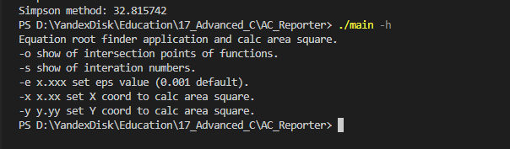

Рисунок 2. Запуск программы с опциями «o» и «s»

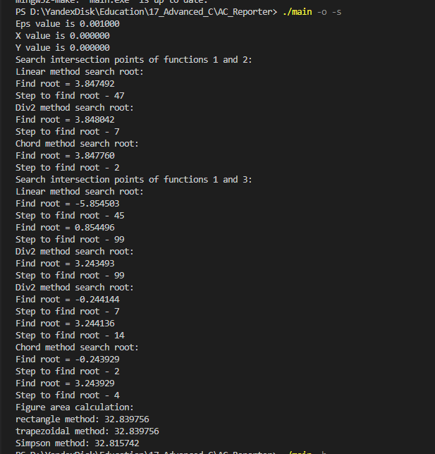

Рисунок 3. Запуск программы с указанием точки расчета площади

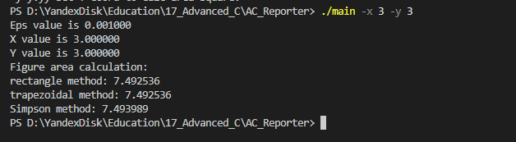

# Сборка программы утилитой make

Содержание файла инструкций для сборщика:

MYFILES = main.o my_func.o

main.exe: $(MYFILES)

gcc -o main.exe $(MYFILES)

main.o: main.c my_func.c my_func.h

gcc -g -std=c99 -Wall -E main.c -o main.i

gcc -g -std=c99 -Wall -S main.i -o main.s

gcc -g -std=c99 -Wall -g3 -c main.c

my_func.o: my_func.c my_func.h

gcc -g -std=c99 -Wall -E my_func.c -o my_func.i

gcc -g -std=c99 -Wall -S my_func.i -o my_func.s

gcc -g -std=c99 -Wall -g3 -c my_func.c

clean:

del -rf *.i *.s *.o *.exe